Pengaruh penerapan sistem e-filing, tingkat pemahaman perpajakan, sanksi perpajakan dan biaya kepatuhan terhadap tingkat kepatuhan pelaporan SPT Tahunan wajib pajak dengan kepuasan kualitas pelayanan pajak sebagai variabel intervening
(Studi Empiris Wajib Pajak Orang Pribadi di Kecamatan Cikarang)

Hendri
wangsapertala@yahoo.com
Accounting Study Program, Faculty of Business,
Sekolah Tinggi Ilmu Ekonomi - YAI, Jakarta, Indonesia

Keri Boru Hotang
keriboruhotang@gmail.com
Accounting Study Program, Faculty of Business,
Sekolah Tinggi Ilmu Ekonomi - YAI, Jakarta, Indonesia

Abstract
The purpose of this study is to determine the effect of implementing the e-filling system, the level of understanding of taxation, compliance costs, taxation sanctions on the level of compliance of the annual taxpayer reporting of individual taxpayers in Cikarang sub-district with satisfaction of the quality of tax services as an intervening variable. The research data obtained through questionnaires distributed to individual taxpayers in Cikarang District as many as 160 samples, and the data analysis method used is the path analysis method (path analysis). The results of the study concluded that the application of the e-filling system had a significant positive effect on the level of compliance of Annual SPT reporting with satisfaction of tax service quality as an intervening variable of 0.33, understanding taxation had a positive effect on the level of compliance of Annual SPT reporting with satisfaction of tax service quality as an intervening variable of tax of 0.40, tax penalties negatively affect the level of compliance of Annual SPT reporting with satisfaction of tax service quality as an intervening variable of -0.25 and compliance costs have a positive effect on the level of compliance of Annual SPT reporting with satisfaction of tax service quality as an intervening variable of 0.29,
Keywords: Application of e-filling system; Understanding of taxation; Tax sanctions; Compliance costs; Service quality satisfaction, Mandatory Compliance.

Abstrak
Penelitian ini bertujuan untuk mengetahui pengaruh penerapan sistem e-filling, tingkat pemahaman perpajakan, biaya kepatuhan, sanksi perpajakan terhadap tingkat kepatuhan pelaporan SPT Tahunan wajib pajak orang pribadi di kecamatan Cikarang dengan kepuasan kualitas pelayanan pajak sebagai variabel intervening. Data penelitian didapatkan melalui kuesioner yang disebarkan kepada wajib pajak orang pribadi di Kecamatan Cikarang sebanyak 160 sampel, dan metode analisis data yang digunakan adalah metode analisis jalur (path analysis). Hasil penelitian menyimpulkan penerapan sistem e-filling berpengaruh positif signifikan terhadap tingkat kepatuhan pelaporan SPT Tahunan dengan kepuasan kualitas pelayanan pajak sebagai variabel intervening sebesar 0,33, pemahaman perpajakan berpengaruh positif terhadap tingkat kepatuhan pelaporan SPT Tahunan dengan kepuasan kualitas pelayanan pajak sebagai variabel intervening pajak sebesar 0,40, sanksi perpajakan berpengaruh negatif terhadap tingkat kepatuhan pelaporan SPT Tahunan dengan kepuasan kualitas pelayanan pajak sebagai variabel intervening sebesar -0,25, dan biaya kepatuhan berpengaruh positif terhadap tingkat kepatuhan pelaporan SPT Tahunan dengan kepuasan kualitas pelayanan pajak sebagai variabel intervening sebesar 0,29,

Kata kunci: Penerapan sistem e-filling; Tingkat pemahaman perpajakan; Sanksi perpajakan; Biaya kepatuhan; Kepuasan kualitas pelayanan, Kepatuhan Wajib

PENDAHULUAN

Salah satu sumber penerimaan negara yang sangat potensial dalam memberikan kontribusinya terhadap pembiayaan belanja negara adalah pajak. Karena sebagian dari pendapatan pajak dimanfaatkan oleh pemerintah untuk membangun infrastruktur dan pembangunan sarana umum. Di era globalisai yang semakin padat akan segala perkembangan dan kreatifitas pemikiran manusia, Direktorat Jendral Pajak (DJP) terus berupaya melakukan penyempurnaan sistem administrasinya untuk dapat mencapai target yang telah ditetapkan. Masih rendahnya tingkat kepatuhan wajib pajak orang pribadi yang disampaikan oleh rasio kepatuhan penyampaian SPT Tahunan (DJP,2018) pada tahun 2018 sebesar 61,7%, membuat pemerintah terus berupaya menciptakan sistem administrasi perpajakan dalam rangka peningkatan pelayanan dan kemudahan bagi wajib pajak orang pribadi dalam melaporkan SPT Tahunannya.
Untuk mempermudah dalam pelaporan pajak, modernisasi yang dilakukan oleh Direktorat Jendral Pajak (DJP) dengan mengeluarkan peraturan Nomor PER-01/PJ/2014 tentang tata cara penyampaian SPT Tahunan bagi Wajib Pajak Orang Pribadi (WPOP) yang menggunakan formulir 1770S atau 1770SS secara e-filling melalui website DJP (www.pajak.go.id).
Dalam hal mendukung kepatuhan wajib pajak, pemahaman mengenai peraturan perpajakan menjadi hal yang paling mendasar yang seharusnya menjadi dasar yang harus dimiliki oleh setiap wajib pajak. Namun, pada kenyataannya masih banyak wajib pajak yang belum memahami dan bahkan belum mengerti sama sekali tentang peraturan perpajakan (Sri Ernawati dan Melly, 2011).
Untuk meningkatkan kekuatan hukum dalam menciptakan kepatuhan wajib pajak, pemerintah telah mengeluarkan sanksi perpajakan agar wajib pajak tidak melanggar norma perpajakan, tetapi fenomena yang terjadi di masyarakat masih rendahnya sanksi pajak terutama sanksi administrasi yang dikenakan kepada wajib pajak, sehingga menjadikan wajib pajak masih terlambat dalam menyerahkan SPT Tahunan (Pranata dan Setiawan, 2015).
Faktor lain yang mempengaruhi dalam kepatuhan wajib pajak dalam melaporkan SPT Tahunan yaitu biaya kepatuhan. Kompleksitas peraturan dalam perpajakan di Indonesia menimbulkan tingginya biaya lain yang harus dikeluarkan oleh wajib pajak, biaya kepatuhan selain dari uang melainkan waktu dan pikiran dalam menyampaikan laporan SPT Tahunan menjadi pengaruh terhadap kepatuhan itu sendiri (Barbone et. AI,2012)
Menkeu mengatakan dalam Jakarta, CNN Indonesia ada beberapa poin kebijakan perpajakan pada tahun 2020, salah satunya meningkatkan perbaikan kualitas pelayanan, penyuluhan melalui penguatan sistem IT dan administrasi perpajakan.
Hasil penelitian yang dilakukan oleh Putu RaraSusmita dan Ni Luh Supadmi (2016) mengenai pengaruh kualitas pelayanan, sanksi perpajakan, biaya kepatuhan pajak dan penerapan e-filling terhadap kepatuhan wajib pajak menemukan bukti bahwa kualitas pelayanan, sanksi perpajakan dan penerapan e-filling berpengaruh positif dan signifikan terhadap kepatuhan wajib pajak orang pribadi sedangkan biaya kepatuhan pajak tidak berpengaruh terhadap kepatuhan wajib pajak orang pribadi. Sejalan dengan hasil penelitian dari Puput Solekhah & Supriono (2018) yang menguji variabel e-filling bersama dengan variabel pemahaman pajak dan kesadaran pajak pada Wajib Pajak Orang Pribadi di KPP Pratama Purworejo, adapun indikator dari e-filling yang diuji didasarkan pada keuntungan dari pemanfaatan e-filling yaitu penyampaian SPT lebih cepat, biaya pelaporan SPT lebih murah, penghitungan dilakukan secara cepat karena menggunakan sistem komputer, kemudahan pengisian SPT dalam bentuk wizard, kelengkapan data yang disampaikan wajib pajak, dan lebih ramah lingkungan karena meminimalisir penggunaan kertas.
Berdasarkan penelitian terdahulu yang telah dikemukakan diatas, maka masalah penelitian ini dapat diindentifikasikan sebagai berikut:
- Apakah berpengaruh penerapan sistem e-filling terhadap tingkat kepatuhan pelaporan SPT Tahunan wajib pajak orang pribadi melalui kepuasan kualitas pelayanan pajak sebagai variabel intervening?
- Apakah berpengaruh pemahaman perpajakan terhadap tingkat kepatuhan pelaporan SPT Tahunan wajib pajak orang pribadi melalui kepuasan kualitas pelayanan pajak sebagai variabel intervening?
- Apakah berpengaruh sanksi perpajakan terhadap tingkat kepatuhan pelaporan SPT Tahunan wajib pajak orang pribadi melalui kepuasan kualitas pelayanan pajak sebagai variabel intervening?
- Apakah berpengaruh biaya kepatuhan terhadap tingkat kepatuhan pelaporan SPT Tahunan wajib pajak orang pribadi melalui kepuasan kualitas pelayanan pajak sebagai variabel intervening?

KAJIAN TEORI

Penerapan Sistem E-filling
Mempertimbangkan fenomena sistem informasi (e-filling) sebagai sistem yang bisa dikatakan terpopuler dikalangan Direktorat Jendral Pajak, berdasarkan Peraturan DJP Nomor PER-1/PJ/2014 tentang tata cara penyampaian SPT Tahunan bagi wajib pajak orang pribadi yang menggunakan formulir 1770S dan 1770SS yaitu melalui e-filling melalui website Direktorat Jendral Pajak.
Cara penyampaian SPT atau penyampaian Pemberitahuan Perpanjangan SPT TAhunan secara eleltronik yang dilakukan secara online dan realtime melalui Penyedia Jasa Aplikasi. Wajib Pajak yang akan menyampaikan SPT Tahunan secara elektronik harus memiliki electronic fulling identification number (e-fin) yang diberikan oleh Kantor Pelayanan Pajak tempat wajib pajak terdaftar
Menurut pajak.go.id yang dikutip dari Sari Nurhidayah,2015, penerapan sistem e-filling memiliki beberapa keuntungan bagi wajib pajak, yaitu:
- Penyampaian SPT lebih cepat karena menggunakan media online (internet), sehingga dapat dilakukan dimana saja dan kapan saja.
- Biaya pelaporan SPT Tahunan akan semakin lebih murah, hanya dengan internet dan mengakses ke situs DJP.
- Pengisian formulir 1770S dan 1770SS lebih mudah karena terdapat panduan pengisian.
- Data yang dilaporkan wajib pajak disimpan di data DJP, sehingga tidak perlu untuk mengisi ulang kembali tiap tahunnya.
- Lebih ramah terhadap lingkungan karena tidak menggunakan kertas.

Pemahaman Perpajakan
Kemauan dan kesadaran wajib pajak akan memberikan pemahaman tentang arti dan tujuan pembayaran yang diberikan kepada Negara. Faktor lain yang dapat mempengaruhi kepatuhan wajib pajak adalah pemahaman akan peraturan perpajakan adalah proses dimana wajib pajak mengerti, mengetahui tentang perpajakan dan menerapkannya untuk membayar pajak, melapor pajak dan meningkatkan kepatuhan wajib pajak (Nirawan Adiasa, 2013).
Menurut buku Siti Kunia Rahayu (2017:191) Pemahaman wajib pajak merupakan kondisi dimana wajib mengerti dan memahami arti, fungsi maupun tujuan pembayaran pajak kepada Negara. Dengan pemahaman wajib pajak yang tinggi akan memberikan pengaruh terhadap peningkatan kepatuhan pajak yang lebih baik lagi.
Adapun beberapa faktor yang dapat memberikan peningkatan pemahaman perpajakan antara lain:
- kualitas individu wajib pajak
- sosialisasi perpajakan
- kualitas individu wajib pajak
- persepsi yang baik atas sistem perpajakan yang diterapkan.
- informasi transparan mengenai penggunaan penerimaan dari sector pajak.

Sanksi Perpajakan
Sanksi pajak sebenarnya dapat dikenakan sejak saat melaporkan pajak, apabila Surat Pemberitahuan (SPT) tidak disampaikan sesuai batas waktu atau batas waktu perpanjangan, dapat diterbitkan Surat Teguran. Wajib pajak yang tidak mematuhi ketentuan perpajakan akan dikenakan sanksi.
Pada saat ini Direktorat Jendral Pajak masih berfokus untuk memberikan sanksi perpajakan agar wajib pajak patuh terhadap peraturan perpajakan. Menurut Yohana Artha Uly, dalam oke finance pengenaan sanksi berupa denda keterlambatan bagi pelaporan nilainya masih kecil, membuat wajib pajak mengabaikan kepatuhan.
Sanksi administrasi dan sanksi pidana menurut Mardiasmo (2016:63) adalah sebagai berikut:
- Sanksi administrasi merupakan wajib pajak yang tidak memenuhi ketentuan peraturan perpajakan atau melakukan pelanggaran terhadap aturan perpajakan yang berlaku, sanksi administrasi berupa bunga denda kenaikan.
- Sanksi pidana merupakan kurungan penjara, sebagai alat terakhir agar wajib pajak mematuhi norma perpajakan.

Biaya Kepatuhan
Hanya sedikit saja dari rakyat suatu Negara yang merasa sukarela dan merasa ikut bertanggung jawan dalam membiayai fungsi pemerintahan suatu Negara. Membayar pajak bukan merupakan tindakan yang mudah dan sederhana, dalam pelaksanaannya penuh dengan hal yang bersifat emosional.
Kemudian kurangnya kepastian dalam sistem pajak yang mengakibatkan adanya biaya kepatuhan yang tinggi. Kondisi ini pada akhirnya juga menurunkan kepatuhan. Menurut Hestu Yoga dalam Jakarta, CNN Indonesia mengatakan perubahan peraturan perpajakan selalu bertujuan untuk membuat WP lebih efisien dalam menyampaikan SPT Tahunannya, beliau optimis bila biaya yang dikeluarkan WP semakin efisien maka akan berdampak terhadap peningkatan kepatuhan wajib pajak.

Besarnya biaya-biaya yang harus dikeluarkan oleh wajib pajak dalam memenuhi kewajiban perpajakan dalam dalam berbagai literature disebut compliance cost.
Menurut Sandford dalam Siti Kurnia Rahayu (2017:151) Indikator biaya kepatuhan menjadi tiga yaitu sebagai berikut:
- Direct money cost
- Time cost
- Psychic or psychological cost

Kepuasan Kualitas Pelayanan Pajak
Menkeu dalam Republika.co.id, Jakarta menuturkan, pemerintah sudah memiliki berbagai upaya untuk memperbaiki layanan. Upaya ini mampu menjadi insentif bagi wajib pajak untuk patuh secara sukarela.
Kualitas pelayanan pajak ditentukan dengan kompetensi, keahlian maupun integritas yang baik. Kualitas pelayanan dapat mempengaruhi kepatuhan wajib pajak dengan beberapa kondisi sebagai berikut:
- sistem informasi yang diterapkan oleh DJP berkualitas akan memberikan informasi yang berkualitas pula, sehingga memberikan pengaruh kepada kepatuhan wajib pajak.
Sistem administrasi perpajakan suatu negara akan efektif apabila didukung oleh instansi pajak yang efektif, sumber daya pegawai pajak yang mumpuni, prosedur perpajakan yang baik pula.
- sarana dan prasarana di Kantor Pelayanan Pajak yang nyaman.
- Memberikan hardskills dari seluruh frontliners seperti peraturan perpajakan terkini.
- Aparat yang mempunyai kualitas komunikasi yang baik dengan wajib pajak, dengan bahasa yang sederhana, complaint handling, interpersonal skills, dan profesionalisme dalam memberikan pelayanan.

Kepatuhan Pelaporan SPT Tahunan Wajib Pajak Orang Pribadi
Kepatuhan perpajakan merupakan ketaatan wajib pajak dalam melaksanakan ketentuan perpajakan yang berlakuk. Wajib pajak yang patuh adalah wajib pajak yang taat memenuhi kewajiban perpajakan sesuai ketentuan peraturan perundang-undangan.
Menurut Yohana Artha Uly, dalam oke finance secara persentase jumlah pelaporan tahun 2018 setara dengan 61,7% dari 18,334 juta wajib pajak yang seharusnya melaporkan SPT Tahunan, realisasi ini menunjukkan tingkat kepatuhan wajib pajak masih rendah.
Kriteria Wajib Pajak patuh menurut Keputusan Menteri Keuangan No. 544/KMK.04/2000, adalah:
- tepat waktu dalam menyampaikan SPT untuk semua jenis pajak dalm 2 tahun terakhir
- tidak mempunyai tunggakan pajak untuk semua jenis pajak, kecuali telah memperoleh izin untuk mengangsur atau menunda pembayaran pajak
- tidak pernah dijatuhi hukuman karena melakukan tindak pidana di bidang perpajakan dalam jangka waktu 10 tahun terakhir.
- dalam 2 tahun terakhir menyelenggarakan pembukuan dan dalam hal terhadap wajib pajak pernah dilakukan pemeriksaan, koreksi pada pemeriksaan terakhir untuk masing-masing jenis pajak terutang paling banyak 5%.

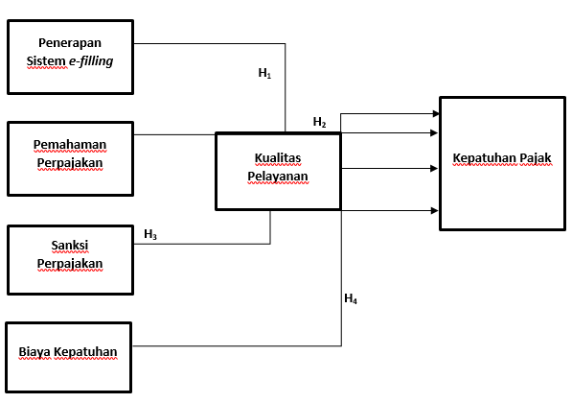
Gambar 1. Kerangka Pemikiran Teoritis

H₁: Penerapan sistem e-filling berpengaruh melalui kepuasan kualitas pelayanan pajak
sebagai variabel intervening terhadap tingkat kepatuhan pelaporan SPT Tahunan wajib pajak orang pribadi.
H₂: Pemahaman perpajakan berpengaruh melalui kepuasan kualitas pelayanan pajak sebagai variabel intervening terhadap tingkat kepatuhan pelaporan SPT Tahunan wajib pajak orang pribadi.
H₃: Sanksi Pajak berpengaruh melalui kepuasan kualitas pelayanan pajak sebagai variabel intervening terhadap tingkat kepatuhan pelaporan SPT Tahunan wajib pajak orang pribadi.
H₃: Biaya kepatuhan berpengaruh melalui kepuasan kualitas pelayanan pajak sebagai variabel intervening terhadap tingkat kepatuhan pelaporan SPT Tahunan wajib pajak orang pribadi.

METODE PENELITIAN

Metode penelitian ini menggunakan metode kuantitatif dengan penelitian primer/survey Dalam penelitian primer/survey ini, penulis mendapatkan data yang dibutuhkan dalam penelitian, dengan melalukan penelitian kepada Wajib Pajak Orang Pribadi di Kecamatan Cikarang yang yang berjumlah 96.279 orang (sumber Surat Direktur Potensi Kepatuhan dan Penerimaan (s-1010/PJ.08/2015) yang telah memiliki NPWP.
Menurut Sugiyono (2017:81) Bila populasi besar, dan peneliti tidak memungkinkan mempelajari semua yang ada pada populasi maka peneliti dapat menggunakan sampel yang diambil dari populasi itu dan berdasarkan Sugiyono, 2013:81, sampel yang diambil dari populasi harus betul-betul representative (mewakili). Karena metode dan analisis data dalam penelitian ini menggunakan Structural Equation Modelling (SEM) Sejalan dengan pendapat sebelumnya penelitian ini menggunakan sampel sejumlah 160 responden

Operasional Variabel
Terdapat 3 variabel yang digunakan dalam penelitian ini yaitu, variabel independen, variabel intervening, dan variabel dependen, variabel independen terdiri atas:
- Penerapan sistem e-filling diukur dengan menggunakan indikator, kecepatan pelaporan SPT, kemudahan, lebih hemat waktu, kelengkapan data dengan menggunakan alat ukur skala likert 1-5 poin.
- Pemahaman perpajakan diukur dengan menggunakan indikator, pengetahuan tentang undang-undang, mengetahui peraturan perpajakan dengan menggunakan alat ukur skala likert 1-5 poin.
- Sanksi pajak diukur dengan menggunakan indikator, menciptakan kedisplinan wajib pajak, sanksi keterlambatan dengan menggunakan alat ukur skala likert 1-5 poin.
- Biaya kepatuhan diukur dengan menggunakan indikator, penyetoran uang tunai, waktu dan tingkat kecemasan dengan menggunakan alat ukur skala likert 1-5 poin.

Variabel intervening dalam penelitian ini adalah Kepuasan Kualitas Pelayanan Pajak yang diukur menggunakan indikator, petugas yang bertanggung jawab, ramah dan sarana prasarana yang memadai dengan menggunakan alat ukur skala likert 1-5 poin.

Variabel dependen dalam penelitian ini adalah Kepatuhan Wajib Pajak yang diukur menggunakan indikator, kepatuhan mendaftarkan diri, perhitungan pajak, pembayaran dan pelaporan SPT Tahunan dengan menggunakan alat ukur skala likert 1-5 poin.

Analisis Data
Peneliti menyebar kuesioner melalui media internet, penyebaran kuesioner pada penelitian ini menggunakan media online (google form) kepada wajib pajak orang pribadi yang Kecamatan Cikarang. Dalam penelitian ini disebarkan sebanyak 160 kuesioner.
Menurut Sugiyono (2016:147) yang dimaksud teknik analisis data adalah:
“Kegiatan setelah data dari seluruh responden atau sumber data lain terkumpul. Kegiatan dalam analisis data adalah mengelompokkan data berdasarkan variabel dan jenis responden, mentabulasi data berdasarkan variabel dari seluruh responden, menyajikan data tiap variabel yang diteliti, melakukan perhitungan untuk menjawab rumusan masalah, dan melakukan perhitungan untuk menguji hipotesis yang telah diajukan”.
Salah satu manfaat dari Confirmation Factor Analysis (CFA) adalah kemampuan menilai validitas konstruk dari measurement theory yang diusulkan. Syarat yang harus dipenuhi, pertama loading factor harus signifikan, yaitu lebih dari 0,50 (Ghozali, 2008:135). Confirmatory Factor Analysis (CFA) harus dipenuhi, karena merupakan salah satu syarat untuk dapat menganalisis model denagn Structural Equation Modelling (SEM). Pengukuran validitas dalam penelitian ini menggunakan Confirmation Factor Analysis dengan bantuan program komputer SPSS 20.0.
Uji reliabilitas bertujuan untuk mengetahui tingkat konsistensi terhadap instumen-instrumen yang mengukur konsep. Hasilnya ditunjukkan oleh sebuah indeks yang menunjukkan seberapa jauh alat ukur dapat diandalkan. Uji relaibilitas yang digunakan dalam penelitian ini adalah rumus Cronbach’s Alpha dengan bantuan program SPSS 20.0. Koefisien Cronbac’s Alpha yang mendekati 1 menandakan reliabilitas konstensi yang tinggi. Menurut Wiratna Sujerweni (2014, kuesioner dikatakan reliable jika nilai Cronbach’s Alpha > 0,6). Dengan demikian prosedur pengujian ini dapat memberikan jaminan bahwa datanya memenuhi kriteria untuk dianalisis dengan menggunakan metode-metode statistik lainnya.
Asumsi Outlier adalah observasi yang muncul dengan nilai-nilai ekstrim yang memiliki karakteristik unik yang sangat berbeda dari observasi lainnya, dan muncul dalam bentuk nilai ekstrim baik untuk variabel tunggal maupun variabel kombinasi. Dalam analisis multivariate adanya outlier dapat diuji dengan statistic shi square (X²) terhadap nilai mahalanobis distance squared pada tingkat signifikansi 69,34 dengan degree of freedom sejumlah variabel yang digunakan dalam penelitian
Analisis dalam penelitian ini menggunakan metode statistic multivariate Structural Equation Modelling (SEM) dengan software LISREL 8.8. Model persamaan structural (structural equation modeling) adalah suatu teknik analisis multivariate generasi kedua yang menggabungkan antara analisis factor dan analisis jalur sehingga memungkinkan peneliti untuk menguji dan mengestimasi secara simultan hubungan antara multiple exogenous dan endogenous variabel dengan banyak indikator. (Pirouz, 2006 dalam Latan,2012).

HASIL DAN PEMBAHASAN

Hasil CFA item-item pertanyaan sistem e-filling yang berjumlah 11 item menunjukkan
bahwa semua item pertanyaan memiliki item validitas baik.
Data Validitas Kuesioner
Pernyataan | r hitung | r table | Keterangan
SE1 | .640 | .1543 | Valid
SE2 | .757 | .1543 | Valid
SE3 | .660 | .1543 | Valid
SE4 | .652 | .1543 | Valid
SE5 | .703 | .1543 | Valid
SE6 | .624 | .1543 | Valid
SE7 | .685 | .1543 | Valid
SE8 | .560 | .1543 | Valid
SE9 | .686 | .1543 | Valid
SE10 | .545 | .1543 | Valid
SE11 | .711 | .1543 | Valid
Tabel 1. Uji validitas kuesioner sistem e-filling

Hasil CFA dalam pemahaman perpajakan yang berjumlah 7 item menunjukkan validitas baik
Data Validitas Kuesioner
Pernyataan | r hitung | r table | Keterangan
PP1 | .834 | .1543 | Valid
PP2 | .858 | .1543 | Valid
PP3 | .830 | .1543 | Valid
PP4 | .806 | .1543 | Valid
PP5 | .799 | .1543 | Valid
PP6 | .848 | .1543 | Valid
PP7 | .831 | .1543 | Valid
Tabel 2. Uji validitas kuesioner pemahaman perpajakan
Hasil CFA item-item pertanyaan sanksi perpajakan yang berjumlah 5 item menunjukkan bahwa semua item pertanyaan memiliki item validitas baik
Data Validitas Kuesioner
Pernyataan | r hitung | r tabel | Keterangan
SP1 | .835 | .1543 | Valid
SP2 | .820 | .1543 | Valid
SP3 | .793 | .1543 | Valid
SP4 | .789 | .1543 | Valid
SP5 | .740 | .1543 | Valid
Tabel 3. Uji validitas kuesioner sanksi perpajakan

Hasil CFA item-item pertanyaan biaya kepatuhan yang berjumlah 3 item menunjukkan bahwa semua item pertanyaan memiliki item validitas baik
Data Validitas Kuesioner
Pernyataan | r hitung | r table | Keterangan
BK1 | .914 | .1543 | Valid
BK2 | .891 | .1543 | Valid
BK 3 | .855 | .1543 | Valid
Tabel 4. Uji validitas kuesioner biaya kepatuhan

Hasil CFA item-item pertanyaan kualitas pelayanan pajak yang berjumlah 5 item menunjukkan bahwa semua item pertanyaan memiliki item validitas baik
Data Validitas Kuesioner
Pernyataan | r hitung | r tabel | Keterangan
KUAL1 | .796 | .1543 | Valid
KUAL2 | .705 | .1543 | Valid
KUAL3 | .799 | .1543 | Valid
KUAL4 | .757 | .1543 | Valid
KUAL5 | .836 | .1543 | Valid
Tabel 5. Uji validitas kuesioner kwalitas pelayanan pajak

Hasil CFA item-item pertanyaan kepatuhan wajib pajak yang berjumlah 6 item menunjukkan bahwa semua item pertanyaan memiliki item validitas baik
Data Validitas Kuesioner
Pernyataan | r hitung | r tabel | Keterangan
PATUH1 | .816 | .1543 | Valid
PATUH2 | .742 | .1543 | Valid
PATUH3 | .686 | .1543 | Valid
PATUH4 | .698 | .1543 | Valid
PATUH5 | .801 | .1543 | Valid
PATUH6 | .789 | .1543 | Valid
Tabel 6. Uji validitas kuesioner kepatuhan wajib pajak

Pengujian reliabilitas pada tiap variabel dalam penelitian ini ditunjukkan oleh tabel output hasil pengukuran Cronbach’s Alpha berikut ini:

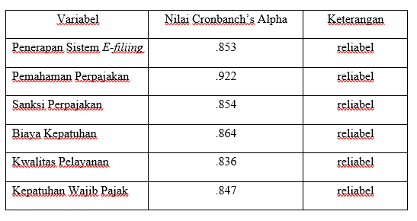
Tabel 7. Uji nilai cronbach’s alpha

Dari hasil tabel pengujian diatas dapat disimpulkan bahwa secara umum semua variabel dalam penelitian ini dinyatakan reliabel karena mempunyan nilai Cronbach’s Alpha >0,60.

Maka, data untuk analisis selanjutnya bebas dari outlier
Multivariate Outlier
Obesevation number | Mahalanobis d-squared
1 | 52,334
11 | 30,965
148 | 38,694
…. | Dst
Tabel 8. Uji asumsi outlier

Dari hasil tabel pengujian diatas, variabel dalam penelitian ini tidak memiliki nilai-nilai ekstrim dan dapat diikutsertakan dalam analisis selanjutnya dengan nilai mahalanobis d-squared dibawah tingkat signifikansi 69,34.
Analisis Uji Hipotesis
Pengujian hipotesis dilakukan dengan menganalisis tingkat signifikansi hubungan kausalitas antar konstruk dalam model yang didasarkan pada nilai koefisien. Pada jumlah responden 160. Dari hasil pengolahan data dengan menggunakan program LISREL 8.8, maka Analisis Penerapan Sistem E-filling (SE) terhadap Kepatuhan Pelaporan SPT Tahunan (PATUH) dengan mediasi Kualitas Pelayanan Pajak (KWL), Analisis pengaruh Pemahaman Perpajakan (PP) terhadap Kepatuhan Pelaporan SPT Tahunan (PATUH) dengan mediasi Kualitas Pelayanan Pajak (KWL), Analisis pengaruh Biaya Kepatuhan (BK) terhadap Kepatuhan Pelaporan SPT Tahunan (PATUH) dengan mediasi Kualitas Pelayanan Pajak (KWL), Analisis pengaruh Sanksi Perpajakan (SP) terhadap Kepatuhan Pelaporan SPT Tahunan (PATUH) dengan mediasi Kualitas Pelayanan Pajak (KWL), maka diperoleh hasil-hasil yang dapat dilihat dalam gambar berikut:

Output Standardized Solution
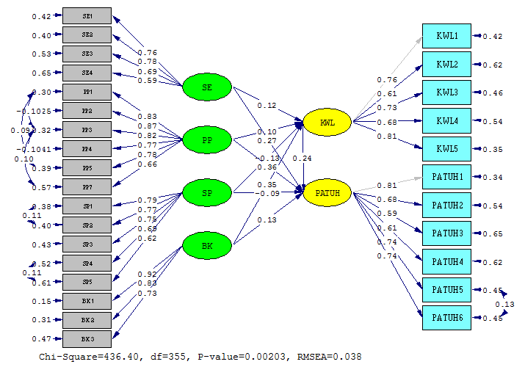

Gambar 2. Model Struktural

Output t-Values

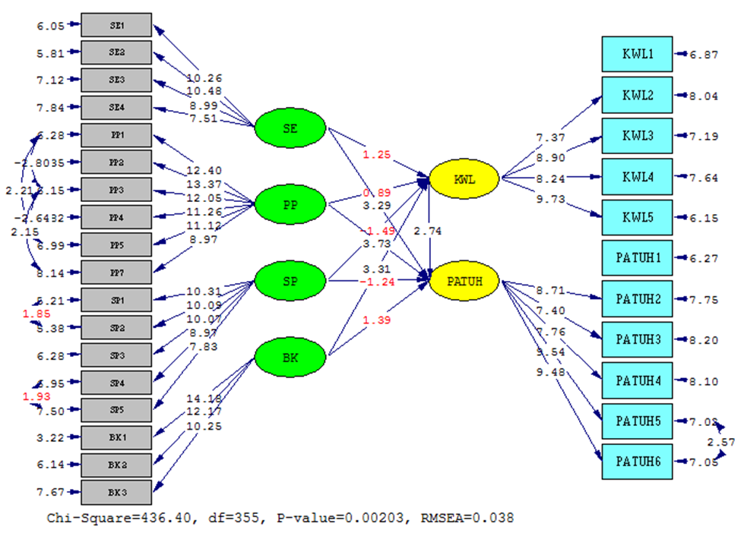

Gambar 3. Model t-Struktural

Hasil model struktural pada pengujian analisis variabel intervening sebagai berikut;
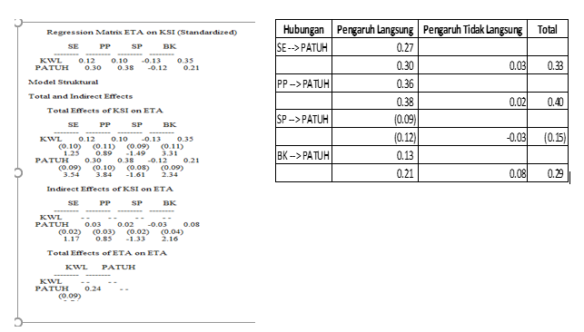
H₁: Terdapat pengaruh langsung positif penerapan sistem e-filling terhadap tingkat kepatuhan pelaporan SPT Tahunan wajib pajak orang pribadi, dan penerapan sistem e-filling mempunyai hubungan tidak langsung positif. Berdasarkan hasil analisa model yang uji parsial variabel SE memiliki signifikansi sebesar 0,27 sedangkan uji parsial KWL terhadap variabel PATUH memiliki signifikansi 0,33.
Hasil ini sejalan dengan penelitian yang dilakukan oleh Sari Nurhidayah (2015) yang menyatakan penerapan sistem e-filling berpengaruh positif dan signifikan terhadap kepatuhan wajib pajak di KPP Pratama Yogyakarta. Jadi semakin baik penerapan e-filling maka kepatuhan wajib pajak akan semakin meningkat.
H2: Terdapat pengaruh langsung positif pemahaman perpajakan terhadap tingkat kepatuhan pelaporan SPT Tahunan wajib pajak orang pribadi, dan pemahaman perpajakan mempunyai hubungan tidak langsung positif. Hasil uji parsial variabel PP memiliki signifikansi sebesar 0,36 sedangkan uji parsial KWL terhadap variabel PATUH memiliki signifikansi 0,40.
Hasil ini sejalan dengan penelitian yang dilakukan oleh Putu RaraSusmita dan Ni Luh Supadmi (2016) yang menyatakan bahwa pemahaman berpengaruh positif terhadap kepatuhan wajib pajak. Hal ini berarti bahwa semakin tinggi pemahaman perpajakan wajib pajak maka akan semakin tinggi kepatuhan wajib pajak dalam pelaporan SPT Tahunan.
H3: Terdapat pengaruh langsung negatif sanksi perpajakan terhadap tingkat kepatuhan pelaporan SPT Tahunan wajib pajak orang pribadi, dan sanksi perpajakan mempunyai hubungan tidak langsung negatif. Berdasarkan hasil uji parsial variabel SP memiliki signifikansi sebesar -0,09 sedangkan uji parsial KWL terhadap variabel PATUH memiliki signifikansi -0,25.
Hasil ini sejalan dengan penelitian yang dilakukan oleh Nanik Ermawati dan Zaenal Afifi (2018), yang menyatakan bahwa pengetahuan perpajakan berpengaruh terhadap kepatuhan wajib pajak sedangkan sanksi perpajakan tidak berpengaruh terhadapa kepatuhan wajib pajak.
H4: Terdapat pengaruh langsung positif biaya kepatuhan terhadap tingkat kepatuhan pelaporan SPT Tahunan wajib pajak orang pribadi, dan biaya kepatuhan mempunyai hubungan tidak langsung positif. Hal ini didasarkan dari uji parsial variabel BK memiliki signifikansi sebesar 0,13 sedangkan uji parsial KWL terhadap variabel PATUH memiliki signifikansi 0,29.
Hasil ini sejalan dengan penelitian yang dilakukan oleh Novita Indriyani dan Noor Shodiq (2018) yang menyatakan bahwa kualiatas pelayanan, biaya kepatuhan dan penerapan sistem e-filling berpengaruh positif terhadap kepatuhan wajib pajak.

KESIMPULAN

Simpulan
Hasil analisis mengenai pengaruh penerapan sistem e-filling, pemahaman perpajakan, biaya kepatuhan dan sanksi perpajakan terhadap kepatuhan pelaporan SPT Tahunan wajib pajak orang pribadi dengan kualitas pelayanan pajak sebagai variabel intervening, dapat diambil kesimpulan sebagai berikut: Terdapat pengaruh langsung positif penerapan sistem e-filling terhadap tingkat kepatuhan pelaporan SPT Tahunan wajib pajak orang pribadi, dan penerapan sistem e-filling mempunyai hubungan tidak langsung positif. Berdasarkan hasil analisa model yang uji parsial variabel SE memiliki signifikansi sebesar 0,27 sedangkan uji parsial KWL terhadap variabel PATUH memiliki signifikansi 0,33.
Terdapat pengaruh langsung positif pemahaman perpajakan terhadap tingkat kepatuhan pelaporan SPT Tahunan wajib pajak orang pribadi, dan pemahaman perpajakan mempunyai hubungan tidak langsung positif. Hasil uji parsial variabel PP memiliki signifikansi sebesar 0,36 sedangkan uji parsial KWL terhadap variabel PATUH memiliki signifikansi 0,40.
Terdapat pengaruh langsung positif biaya kepatuhan terhadap tingkat kepatuhan pelaporan SPT Tahunan wajib pajak orang pribadi, dan biaya kepatuhan mempunyai hubungan tidak langsung positif. Hal ini didasarkan dari uji parsial variabel BK memiliki signifikansi sebesar 0,13 sedangkan uji parsial KWL terhadap variabel PATUH memiliki signifikansi 0,29.
Terdapat pengaruh langsung negatif sanksi perpajakan terhadap tingkat kepatuhan pelaporan SPT Tahunan wajib pajak orang pribadi, dan sanksi perpajakan mempunyai hubungan tidak langsung negatif. Berdasarkan hasil uji parsial variabel SP memiliki signifikansi sebesar -0,09 sedangkan uji parsial KWL terhadap variabel PATUH memiliki signifikansi -0,25.

Keterbatasan Penelitian
Penelitian ini menggunakan sampel yang berasal dari wajib pajak orang pribadi dari pegawai sehingga peneliti hanya menggunakan wajib pajak orang pribadi dalam lingkup yang sempit.

Saran
Dalam penelitian ini hanya menggunakan wajib pajak orang pribadi dari pegawai, untuk peneliti selanjutnya diharapkan dapat memperluas responden baik dari wajib pajak orang pribadi pengusaha. Menambah variabel penelitian misalnya whistle blowing system.

DAFTAR PUSTAKA

Adipura, I Putu Eka, 2017, Pengaruh Kualitas Pelayanan Pajak, Sanksi Pajak dan Kesadaran Wajib Pajak terhadap Kepatuhan Wajib Pajak, E-Journal Akuntansi Udayana.
Ayza Bustamar, 2017, Hukum Pajak Indonesia, Depok: Kencana.
Edi Riadi, 2018. Statistik Structural Equation Modeling (SEM) dengan Lisrel. Yogyakarta: Andi.
Hidayat, N & Purwana, D, 2017, Perpajakan Teori & Praktik, Jakarta: Rajawali Pers.
I Putu Surya Astina, Putu Ery Setiawan, 2018, Pengaruh pemahaman peraturan perpajakan, kualitas pelayanan fiskus dan kesadaran wajib pajak terhadap tingkat kepatuhan wajib pajak orang pribadi, E-Journal Akuntansi Udayana.
Mardiasmo, 2018. Perpajakan Edisi Terbaru 2018. Yogyakarta: Andi.
Nanik Ermawati & Zaenal Afifi, 2018, Pengaruh pengetahuan perpajakan dan saksi perpajakan terhadap kepatuhan wajib pajak dengan religiusitas sebagai variabel pemoderasi.
Puput Solekhah & Supriono, 2018, Pengaruh Penerapan Sistem E-filling,Pemahaman Perpajakan, Kesadaran Wajib Pajak dan Sanksi Perpajakan terhadap Kepatuhan Wajib Pajak Orang Pribadi di KPP Pratama Purworejo, Journal of Economic, Management, Accounting and Technology Universitas Sains Al-Quran.
Peraturan Menteri Keuangan Nomor 1/PM.3/2007 tentang Kode Etik Pegawai DJP.
Peraturan Menteri Keuangan Republik Indonesia Nomor 9/PMK.03/2018 Perubahan Atas Peraturan Menteri Keuangan Nomor 243/PMK.03/2014 tentang Surat Pemberitahuan (SPT).
Peraturan Direktur Jendral Pajak Nomor: PER-01/PJ/2017. Tentang Penyampaian Surat Elektronik.
Pohan,C.A, 2017. Pembahasan Komprehensif Perpajakan Indonesia Teori dan Kasus. Edisi Dua. Jakarta: Mitra Wacana Media.
Sakti, Nufransa Wira, 2015. Panduan Praktis Mengurus Pajak Secara Online. Jakarta: Visimedia.
Siti Kurnia Rahayu, 2017 Perpajakan Indonesia Konsep dan Aspek Formal. Bandung: Rekayasa Sains.
Solekhah, P., & Supriono, S, 2018, Pengaruh Penerapan Sistem E-Filing, Pemahamam Perpajakan, Kesadaran Wajib Pajak dan Sanksi Perpajakan Terhadap Kepatuhan Wajib Pajak Orang Pribadi di KPP Purworejo, Journal Of Economic, UNISIQ Wonosobo.
Susmita, Putu Rara dan Ni Luh Supatmi, 2016, Pengaruh Kualitas Pelayanan, Sanksi Perpajakan, Biaya Kepatuhan Pajak dan Penerapan E-filling pada Kepatuhan Wajib Pajak. E-Journal Akuntansi Udayana.
YB. Sigit Hutomo, 2018. Terampil Pajak Penghasilan. Yogyakarta: Andi.

